**MOSTOVI**

2014-15

Ajda Meglič 5. a

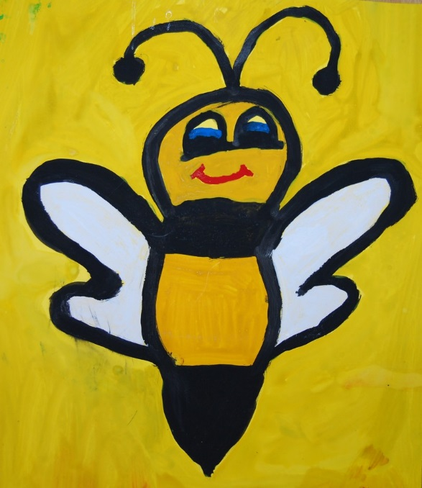

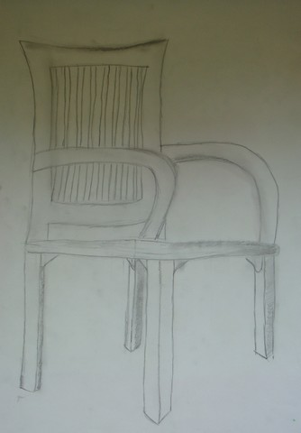

Slika : Zala Obad 8. a

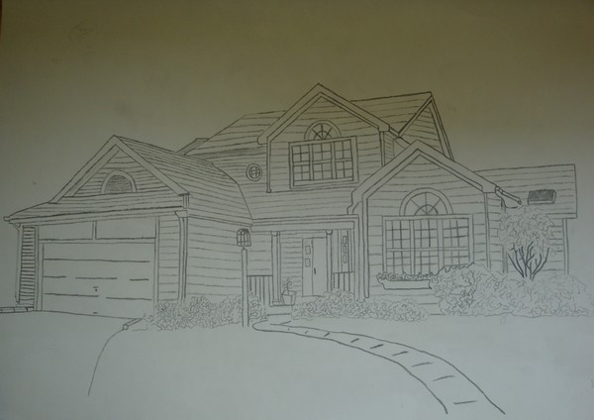

MOSTOVI

Glasilo Osnovne šole Križe.

Prispevke sta uredila Mitja Spreizer in Nataša Dovžan z učenci

novinarsko-fotografskega krožka.

Avtor slike na naslovnici je Ajda Meglič 5. a.

Likovni prispevki so narejeni pod vodstvom učiteljic

razredne stopnje in učiteljice Dragice Štalc.

Časopis je urejal tudi tiskarski škrat.

Oblikovanje in prelom Nataša Dovžan.

Šolsko leto 2014/15

Slika 2: Žan Čenčič 8. a

**TEHNIŠKI DAN - RIM**

Rimski senat je bil ena od najtrajnejših političnih institucij [antičnega Rima](http://sl.wikipedia.org/wiki/Anti%C4%8Dni_Rim). Ustanovljen je bil že v prvih dneh po ustanovitvi mesta Rima, ki je nastal leta 753 pr. n. št.. Preživel je padec [Rimskega kraljestva](http://sl.wikipedia.org/wiki/Rimsko_kraljestvo) leta 509 pr. n. št., padec [Rimske republike](http://sl.wikipedia.org/wiki/Rimska_republika) v 1. stoletju pr. n. št., delitev Rimskega cesarstva leta 395, padec Zahodnega rimskega cesarstva leta 476 in vladavino barbarov v 5., 6. in 7. stoletju. Senat Zahodnega rimskega cesarstva je svojo vlogo opravljal neprekinjeno do leta 603.

V  rimskem kraljestvu je bil malo več kot kraljevo svetovalno telo. Zadnjega rimskega kralja [Lucija Tarkvinija Superba](http://sl.wikipedia.org/wiki/Tarkvinij_O%C5%A1abni) so odstavili leta 509 pr. n. št. v državnem udaru, ki ga je vodil Lucij Junij Brut. V zgodnji republiki je bil senat politično šibak, medtem ko so imeli izvršilni [magistrati](http://sl.wikipedia.org/wiki/Magistrat) kot vrhovni svečeniki, zakonodajalci, sodniki in poveljniki armade v rokah skoraj absolutno moč.

**GLADIATORJI**

Gladiatorji so bili v glavnem sužnji, zločinci in vojni ujetniki. Živeli so v ujetništvu in so bili prisiljeni v medsebojne boje. Zelo dober gladiator, ki je zmagal v veliko bojih, si je lahko priboril svobodo in celo nekaj denarja. Ker večina Rimljanov ni odobravala žensk v areni, se jih je le malo bojevalo v gladiatorskih bojih. Toda cesar Neron je užival v bojih med gladiatorkami, zato je v boj prisilil celo nekaj plemkinj. Prvi zabeleženi gladiatorski boj se je odvil v starodavnem Rimu leta 264 pr. n . št. na živilski tržnici, imenovani FORUM BOARIUM. Boj je bil del pogrebne slovesnosti ob pokopu pomembnega rimskega državljana. Gladiatorji so morali pred občinstvom uprizoriti dobro predstavo. Zato so mogli obiskovati posebno šolo imenovano LUDUS. Mnogi učitelji so bili sami uspešni gladiatorji. Gladiatorji so se urili z lesenim orožjem. Napadli so vrečo slame ali lesen steber, zapičen v zemljo. V gladiatorski šoli so gladiatorji živeli skupaj in se skupaj urili. Veliko se jih je tudi spoprijateljilo. Izraz retiarii v latinščini pomeni »možje z mrežo«. Ti gladiatorji so se bojevali z mrežo in s sulico s tremi konicami, ki se je imenovala trizob. Majhen oklep so nosili samo na levi rami. Z mrežo so skušali ujeti sovražnika, preden jih je ta napadel.

Vsi smo sodelovali skupaj. Gaja je pisala in obrobljevala, Gal je lepil slike in narekoval Gaji kaj naj piše Nely pa je risala in barvala.

*Gaj Klemenca, Gal Meglič in Nely Seferagić, 5. a*

**OTROCI IN PLANICA**

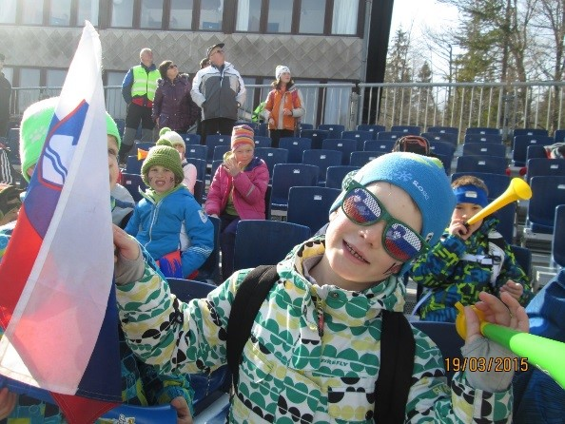Zopet je leto naokoli in ponovno so se odvijali poleti v Planici. Tokrat na novi velikanki. V četrtek zjutraj smo vsi navdušeni se zbrali ob 6.30 na šolskem dvorišču. Skupaj z učenci OŠ Tržič in OŠ Bistrico smo odšli v Planico. Dan je bil sončen. Ko smo prišli, smo najprej odšli na malico, nato pa na tribune. Z nami sta šla učitelj Anže in učiteljica Petra. Plakat, ki smo ga izdelali za Petra Prevca, nam je prišel še kako prav. Nekateri smo navijali na polna grla. Ni bilo našega skakalca brez glasne podpore navijačev. Kdo bi se našim zameril, saj so leteli dolgo, mogoče malo predolgo. Na plakatih so viseli različni napisi. Meni je ostal v spominu »NI GA VETRA, KI BI ZMEDEL NAŠEGA PETRA«. Tudi mi smo navijali za naše orle.

Moja sošolca sta povedala.

Tjaša Zaplotnik: Najljubši polet je bil polet Petra Prevca.

Žiga Kalan: Najboljši skakalec je bil Peter Prevc.

Sedaj lahko Peter ve, da tudi na naši šoli navijamo zanj. Ponos Tržiča pa je tudi Anže Semenič. Pokazal je, da tudi malo mesto zmore veliko. Naši skakalci so pa imeli smolo, ker so prestavili uradno serijo na 14.00 in tako ostali brez dela navijačev. Za nas je bilo prepozno, zato si teh skokov nismo ogledali. Vsi veseli in zadovoljni smo odšli domov.

*Lovro Dovžan, 5. a*

**PROSLAVA OB DNEVU REFORMACIJE**

Zadnji petek pred jesenskimi počitnicami je v jedilnici šole potekala proslava, s katero smo se spominjali dneva reformacije. Vodila sta jo Neža Čadež in Miha Dolžan. Predstavila sta nam reformacijo in njen pomen za Slovence. S pevskimi točkami so nastopili učenci 1. a in pevska zbora.

*Sara Bitežnik, 6. a*

**LITERARNA EKSKURZIJA**

V četrtek, 13. 11. 2014, smo se učenci 9. razredov v sprva deževnem in oblačnem vremenu podali na pot proti Vrhniki in Raščici. Pri prvem postanku smo si ogledali Cankarjevo spominsko hišo, ki stoji v predelu, imenovanem Na klancu. Povzpeli smo se še na bližnji hrib Sveta trojica. Ogledali smo si tudi osrednji vrhniški most, pod katerim se je nekoč nahajala znamenita "enajsta šola".

Po barjanskem obrobju smo se nato zapeljali še do Raščice, rojstne vasi avtorja prvih slovenskih knjig Primoža Trubarja. Prisluhnili smo razlagi o njegovem življenju in delu ter času, v katerem je živel. Ogledali smo si še domačijo. Polni vtisov smo se odpeljali proti domu.

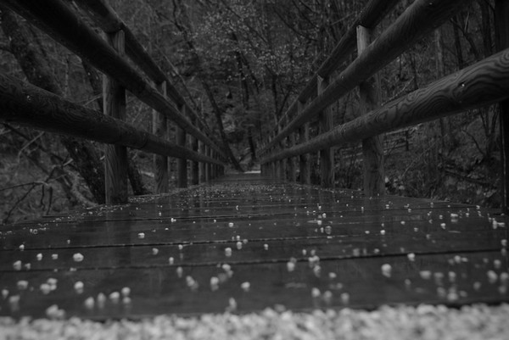

Slika 3: Klemen Vrankar 9. a

**POGOVORJALI SMO SE ...**

**Z UČITELJICO ANDREJO POKLUKAR**

*Koliko časa ste že na šoli?*

Na šoli poučujem že dvanajsto let.

*Zakaj ste se odločili za učenje dramskega krožka?*

Za poučevanje dramskega krožka sem se odločila, ker rada prebiram dramska besedila in ustvarjam. Tudi sama večkrat zaidem v gledališče, kjer si z veseljem ogledam kakšno predstavo, tako za odrasle kot tudi za otroke. Pomembno se mi zdi, da nastopajoči v igranju uživajo in se znajo vživeti v lik, ki ga igrajo.

***Katera bo naslednja igra?***

Zmešnjava v deželi pravljic.

***Ali vam je na šoli všeč?***

Seveda!

***Ali bi na šoli kaj spremenili?***

Glede same organizacije in dela na šoli ne bi spremenila ničesar. Mislim, da šola sodeluje na veliko področjih in učencem ponuja veliko dodatnih dejavnosti. Tako lahko učenci razvijajo in poglabljajo znanje na področjih, ki jih zanimajo.

***Kje ste se šolali?***

Šolala sem se na Pedagoški fakulteti v Ljubljani, smer razredni pouk.

Hvala za pogovor in vaš čas.

*Ajda Meglič, 5. a*

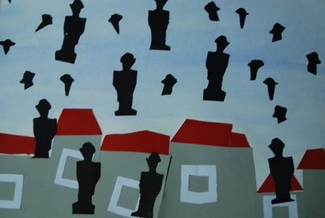

Slika 4: Maja in Hana 1. a

**Uporabljeno 0 GB (0 %) od 15 GB**

**Z UČITELJICO NUŠO ŽUBER**

1.) Zakaj ste se odločili za poklic učiteljice?

2.) Kdo vas je navdušil?

2.) Koliko časa že učite?

3.) Kaj vam je najbolj všeč pri vašem poklicu?

4.) Kateri predmet in kateri razred najrajši učite?

5.) Kako se vi spominjate svojih šolskih dni?

6.) Če bi imeli možnost, ali bi se odločili za drug poklic?

________________________________________________________

**1.) Za poklic učiteljice sem se odločila, ker imam rada otroke.**

**2.) Navdušila me je učiteljica 1. razreda.**

**3.) Učim že več kot 20 let.**

**4.) Najbolj mi je všeč, ko vidim, da se otroci naučijo nekaj novega.**

**5.) Imam jih v lepem spominu.**

**6.) Ne.**

Hvala za vaš čas.

*Nely Seferagić in Gaja Klemenc, 5. a*

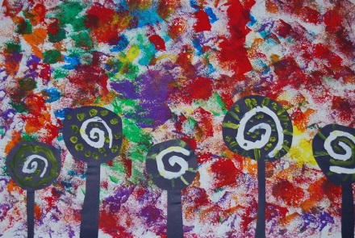

Slika 5: Vita Jukič Wilfan 3. b

**KNJIŽNI UTRINKI**

**DOLGČAS**

**( Gazela, 1 )**

Odprem v zoro oči, ko mi budilka zvoni; le kaj bi počel:

vstanem se oblečem, umijem; le kaj bi počel?

V šolo se šel, se s prijatli dobil, en dooolgčas je bil.

Sem se učil,spis napisal, trikotnike narisal; le kaj bi počel:

Dom sem prišel bratcu težil torbo v kotu pustil.

Sem na tablico šel, igrice igral; še zmeraj dolgčas je bil, le kaj bi počel?

Zunaj sem bil, iglu zgradil in se vanj skril.

Notri sem odšel, comp prižgal, tri ure igral: le kaj bi počel;

Nalogo sem naredu, večerjo pojedu, pred TV sedu.

Matki sm oblubu; bom knjigo prebral: le kaj bi počel?

S prijat lom sem po fonu klepetal; zaspal:

Sem krasno sanjal; če bi počitnice imel, oh, LE KAJ BI POČEL!

*Tim Kohek, 9. a*

**ZIMA**

Dedek Mraz prišel je,

povozil je moj nos,

medtem pa je prišel kos.

Zdaj dobili smo darila

in padla je snežinka bela.

Mi vzeli smo sani

in proti hribu smo odšli.

Ko sem slekel rokavice,

so mi jih odnesle ptice.

Prijel sem mrzel led,

pomočil sem ga v led.

*Mark Bele, 3. b*

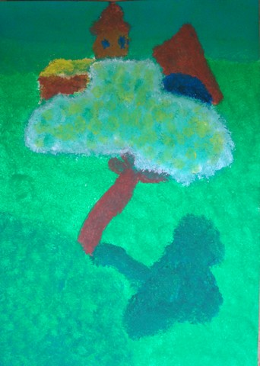**DRAGO SONCE**

Ko vstane prelepa zora,

sonce s svetlobo napolni dan.

Poljubi hribe in

ustvari dan kot iz sanj.

Ko sonce žari,

cvetje lepo cveti.

Ptice veselo letijo

in vsi se dobro počutimo.

Zato sonček, hvala ti,

da nas greješ in žariš

nam vsak dan.

Slika 6: Anja Klančnik 8. a

*Lara Burzič, 4. a*



Slika 7: Rebeka Studen 8. a

**POČITNICE**

Med počitnicami lepo je,

saj kanja poje ti,

pesem zapoje,

dan polepša ti.

*Jera Troha, 6. b*

**ZAHVALA**

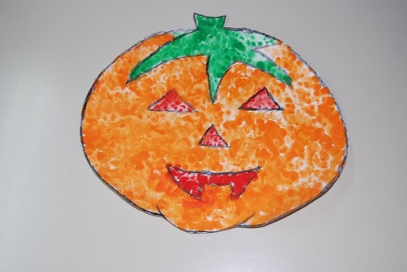

Ti si najboljša mami,

zahvaljujem se ti mami.

Znaš me prenašati

in tudi kaj vprašati.

Če ne bi bilo tebe,

ne bi bilo tudi mene.

*Maša Jančič, 4. a*

Slika 8: Žan Beni 1. b

**POMOČ PRI UČENJU**

Hotela sem dobiti čisto petico,

kako srečna sem v razredu četrti a.

Hvala ti, teta, za pomoč pri učenju,

brez tebe bi bila že spet v istem razredu.

*Ana Čosič, 4. a*

**ZAHVALA**

Hvala Božiček

za lep snowboard,

vedno sem si ga želel,

da na snegu deskal bom.

O, zima.

O, zima.

Le kaj bi bilo,

le kaj bi bilo,

če zime te lepe ne bi bilo?

*Valuk Markelj, 4. a*

**BOLNI DEDEK IN TRIJE SINOVI**

Nekoč, malo po dobi dinozavrov, so živeli dedek in njegovi trije sinovi. Dedek je bil zelo bolan, zato je bilo zdravilo zelo redko. To je bila zlata roža, ki odpihne vse bolezni, imenovala se je Roža zlatocvetka. Najprej je šel najstarejši brat, dedek mu je dal hrano. On je šel na travnik in pobarval rožo. Nato je je pripeljal nazaj, ampak vsi so vedeli, da to ni ta roža, saj je imela zeleno steblo, zlatocvetka nima zelenega stebla. Nato je šel drugi brat, malo mlajši od prvega. On je odšel do zdravniku in prinesel tablete, ampak to ni bilo prav, ker ni prinesel rože. Nato je šel najmlajši brat. Šel je po drugi poti. Tam ga je čakala lisica in nato sta šla do medveda. On je imel čudežni med. Vzel ga je, ampak ni delovalo. Nato sta šla do srebrnega gradu. Tam je raslo čudežno zlato drevo, ampak tudi to ni delovalo. Šel je do srebrnega gradu, tam je bila zlata krona. A tudi to ni pomagalo. Nato je najmlajši prišel domov brez darila. Dva, tri dni po tem je dedek ozdravel, ker ga ima najmlajši tako rad, da je šel tako daleč samo zaradi dedka.

*Nejc Kert, 4. b*

**ZDRAVILNO JEZERO**

Nekoč je v majhni hiši v gozdu živela mama s tremi deklicami. Nekega dne je mama zbolela. Rekla jim je, naj ji prinesejo zdravilo. Najstarejša je predlagala, da odidejo v lekarno. Naslednje jutro so to tudi storile. Kupile so dve zdravili: proti prehladu in proti driski. Nobeno ni delovalo. Čez nekaj časa je predlagala srednja hči: »Gremo vprašat medveda«. Nekaj časa so hodile po gozdu, nato pa so pod starim hrastom opazile medveda.

„Ali poznaš zdravilo za našo bolno mamo?“so vprašale.

Medved jim je ponudil med in rekel, da bo zagotovo pomagalo. Po nekaj dneh jemanja medu so tudi nad tem obupale.

Predlagala je še najmlajša hči: „ Pojdimo še do kraljeviča v grad.“

Hodile so tri dni in tri noči, nato pa so končno zagledale grad. Potrkale so in vprašale, če je kraljevič doma. Odgovorili so, da ne, ker je šel v kino. Čakale so ga vse do večera. Ko se je končno le prikazal, so ga vprašale za nasvet. Odprl je prenosni računalnik in poiskal čudežno zdravilo.

„Za devetimi gorami je majhno jezero z zdravilno vodo. Če mama popije malo te vode, bo ozdravela,“ je rekel in šel spat.

Tri deklice so šle takoj po vodo. Prinesle so jo mami in ta je takoj ozdravela. Tako srečno živijo še danes.

*Sanja Remškar, 4. b*

**PRAVLJICA**

Nekoč pred davnimi časi je živel medved. Ime mu je bilo Brundek. Medved Brundek je bil dobrega srca. Nekega prečudovitega dne se je odločil, da obišče svoje tri prijateljice. Ime jim je bilo Zala, Ajda in Minka. To so bile tri deklice. Skupaj so se zabavali do polnoči. Medved Brundek se je po zabavi spomnil na svojo bolno babico. Rekel si je, da ji mora prinesti čudežno zdravilo. Razmišljal je, kje naj ga dobi. Razmišljal je in razmišljal in se spomnil na kraljeviča Janeza. Kraljevič je bil zelo dober čarovnik. Brundek je šel do njega, da bi mu pričaral čudežno zdravilo. Dogovorila sta se, da mu v zameno za zdravilo podari lonec medu. Brundek je bil zelo vesel, ko je babica ozdravela, Janez pa, ko se je sladkal z medom.

*Loti Leban, 4. b*

**MEDVED POMAGA NAJTI ČUDEŽNO ZDRAVILO**

Za devetimi gorami je bila hišica, kjer so vsak večer priredili bal. Nekega dne pa je mati zbolela. K sebi pokliče tri brate. Rekla jim je, da naj poiščejo čudežno zdravilo. Najprvo pošlje najstarejšega sina in mu da 600 goldinarjev. Ta je šel v mesto in vse zapravil. To je naredil tudi drugi. Najmlajši pa je šel v gozd in srečal medveda in ga prosil, da mu pove, kje je kakšno zdravilo.

Medved mu reče: „Poišči tiča in ga ujemi.“

Tič je bil žlahten. Potem je postavil milo, mimo pa je pritekel konj in padel. Mladenič ga je postavil na noge, konj pa je zahrzal.

Vse prinese domov in mati ozdravi. Tako so živeli do konca svojih dni.

*Gal Gros, 4. b*

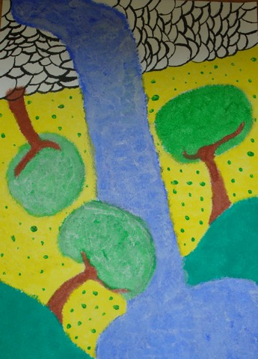

Slika : Klemen Ramičević 8. a

Nekoč je živela bolna mama s tremi hčerami. Res je bila bolna in ne butasta. Poslala je vse hčere po čudežno zdravilo. Dala jim je 1000 dinarjev.

Hodile so sedem dni in sedem noči. Na poti so srečale govorečega medveda. Hodili so na goro po čudežno zdravilo. Ko se prišli na goro, so ugotovili, da je zdravilo roža. Šli so domov do bolne mame in se jim je zahvalila z veliko nagrado. In ta nagrada je bila kraljevič z dvema prijateljema kraljevičema. Srednja je dobila glavnega kraljeviča, ostali dve pa njegova prijatelja.

*Matevž Poljenec, 4. b*

**ZAHVALA**

Draga mami,

hvala ti.

Ker vsak dan,

kuhaš mi.

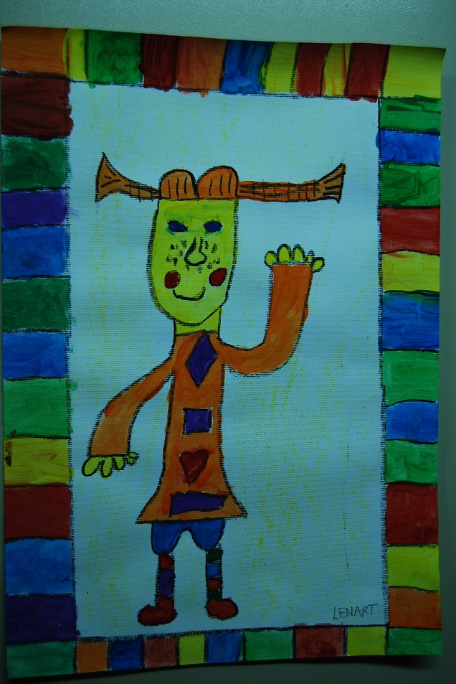

Vedno nalogo mi preveriš,

na božič z darilom me razveseliš.

Ker vse za šolo kupiš mi,

hvala ti.

Vedno pomagaš mi,

zahvaljujem se ti.

*Martin Jekovec, 4. a*

Slika 10: Lenart Rener 2. a

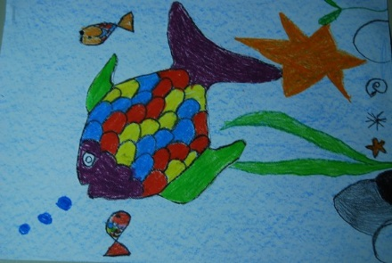

Slika 11: Lucija Dovžan 2. b

**PROSTOČASNI KOTIČEK**

**POMLADNE UGANKE**

1. KDO IMA NA HRBTU OSTRE BODICE, JESENI HRUŠKE IN JABOLKA NABIRA. KDO JE TO?

_ _ _

2.) KDO ZAČNE PETI OB PRVEM DNEVU POMLADI ?

_ _ _ _

3.) KDAJ SO DNEVI BOLJ DEŽEVNI V LETNIH ČASIH?

P _ _ _ _ D

4.)KDO SE SPOMLADI VADI TROBENTO. TA ROŽA SE IMENUJE?

_ _ _ _ _ _ _ _ _ _

5.)KDO SE IZ ZIMSKEGA SPANCA SE ZBUDI?

_ _ _ _ _ _

6.) KAKO SE IMENUJEJO 4 GOSPODJE SLEDIJO SI, A SE NE UJAMEJO?

_ _ _ _ _ _ _ _ _

*Pomladne uganke je sestavila Gaja Klemenc, 5. a*

**SPLOŠNE UGANKE**

* NOTRI GRE BREZ KOŽE, VEN PA PRIDE Z NJO. KAJ JE TO?
* RAD SE GUGAM SEM IN TJA, SAJ NA VODI SEM DOMA, ČE PA TE PREVEČ DOBIM, NAGNEM SE IN POTOPIM.
* BREZ MULE, BREZ KONJA, PA TUD’ BREZ VOZA, TE PELJEM PO POLJU PREK STRMIH GORA.
* TO SO SPRETNE KUHARICE, VSE LONČKE PREVRNILE, NITI KAPLJICE PRELILE.
* SVOJEGA GOSPODA NOSI, GOSPOD PA NJEGA. KAJ JE TO?
* VSE SE IZVE, VSE SE SLIŠI V POLŽEVI ČLOVEŠKI HIŠI.
* JAZ GA IMAM IN TI GA IMAŠ, IMATA GA JANA IN ANDRAŽ, IMA GA TUDI LIPA ZDRAVA IN ZELJNATA IMA GA GLAVA. Odgovor (preberi od zadaj): ECRS
* PO VODI BRODI, PO SUHEM HODI, A VENDAR NI ŠE PRILEZLA IZ HIŠE. Odgovor (preberi od zadaj): AVLEŽ
* NI GA BILO, NE BO IN VENDAR JE. KAJ JE TO? Odgovor (preberi od zadaj): NAD IJNŠANAD
* REP IMA KOT MAČKA, UŠESA IMA KOT MAČKA, TAČKE IMA KOT MAČKA, MIŠI LOVI KOT MAČKA – VENDAR NI MAČKA! Odgovor (preberi od zadaj): KEČAM
* KO VOJVODA VODO PIJE, SE NAD NJIM ZASTAVA VIJE. Odgovor (preberi od zadaj): PER VOGEJN NI NILETEP

TE TIHO ZASLEDUJE, S TEBOJ SE SPAKUJE, ŽIVI LE OB LUČI IN UMRE, KO SE LUČ IZKLJUČI. Odgovor (preberi od zadaj): ACNES

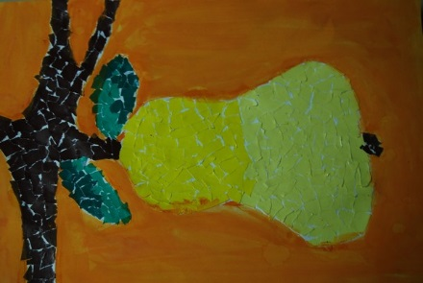

Slika 12: Katja Cankar Kodrič 2. a

**SLOVO**

Tudi letos se je poslovila generacija devetošolcev. Nekateri izmed njih so pred odhodom iz osnovne šole zapisali nekaj misli.

Šola res da ni zabavna, vendar sem tu spoznal veliko prijateljev in se veliko naučil. – *Jure*

V tej šoli sem preživela veliko dobrih trenutkov in tudi slabih, vendar teh je bilo zelo malo. Zelo bom pogrešala vse prijatelje in tudi nekatere učitelje. – *Klara*

V šoli sem se naučila veliko stvari. Nekatere uporabne, nekatere ne, zanimive in nezanimive. Vendar je bilo še vseeno lepo, še posebej druženje s prijatelji. – *Neža*

Najbolj mi je bilo všeč druženje s prijatelji. – *Monika*

Pogrešal bom našo telovadnico in učitelja za šport in pa tudi še kakšne druge učitelje, ki se znajo zabavati in veliko se lahko zmeniš z njimi. Pogrešal bom druženja s prijatelji, veliko si zaupamo in povemo. Pogrešal bom tudi razne ure, ki so bile zelo dobre ure. Zelo smo se povezali v teh devetih letih. – *Matej B.*

V osnovni šoli sem se naučil veliko reči, a lahko bi se naučil še več. Včasih smo se med poukom pozabavali in ušpičili kakšno traparijo. –*Benjamin*

Pogrešal bom druženje s prijatelji. Imeli smo veliko dobrih in slabih trenutkov, a vedno smo si pomagali med seboj. To je prednost majhnih šol, vsi smo bolj povezani. *– Jaka*

Vesela sem, da sem se vpisala v to šolo, ker sem spoznala veliko dobrih prijateljev in prijateljic. Naučila sem se veliko stvari in upam, da bom odšla ven iz te šole z lepim uspehom. – *Jerca*

V teh devetih letih sem se naučil veliko pri pouku in izven pouka. Spoznal sem ljudi, ki mi bodo ustali v spominu do konca mojih dni. Šel sem skozi trenutke, ki mi bodo zaznamovali ta del življenja. Seveda bom vse pogrešal. Upam, da bom s temi ljudmi ostal dolgotrajen prijatelj. Zahvaljujem se vsem prijateljem in učiteljem, ki so zaznamovali vse lepe trenutke. – *Andraž*

**POČITNICE SO TU**

Šestošolci so v roke vzeli pisala in zapisali nekaj počitniških idej in misli.

Med počitnicami :

- želim odpotovati v tujino,

- se družiti s prijatelji,

- oditi na bazen s prijatelji.

*Hana Fabiani, 6. b*

Med počitnicami si želim, da :

- bi s sošolkami odšla na bazen,

- bi šli z družino taborit,

- bi trenutke na morju preživeli čim lepše,

- bi šla z očetom na Triglav.

*Tia Škrjanec, 6. b*

Med poletnimi počitnicami si želim, da:

- bi odšli na morje,

- bi odšli v gore,

- bi odšli k prijateljem na obisk,

- bi odšla k babici na obisk.

*Jera Troha, 6. b*

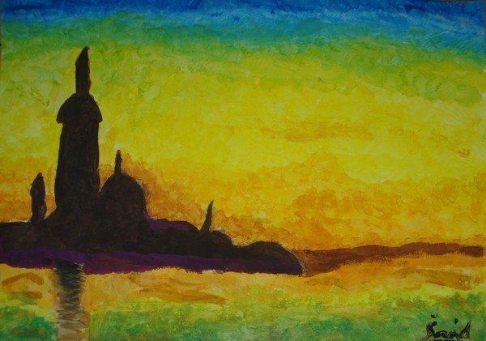

Slika 13: Kaja Šmid 9. a

Med počitnicami vam svetujem, da:

- bodite čim bolj stran od šole,

- pojdite na morje,

- si naredite zabavo s prijatelji,

- se lepo imejte.

*Matic Hladnik, 6 . b*

Komaj čakam počitnice. Vsem želim, da bi se zabavali kot jaz na morju. Vsem želim lepe počitnice.

*Luka Poljanc, 6. b*

Upam, da bom med počitnicami na taboru in da bom pojedel veliko sladoleda.

*Nejc Slabe, 6. b*

Med počitnicami si želim:

- oditi s prijatelji na bazen,

- s prijateljicam nakupovati oblačila,

- s prijatelji oditi v kino gledat grozljivko ali žalosten film,

- imeti s prijateljicami zabavo v pižamah.

*Maja Marič, 6. b*

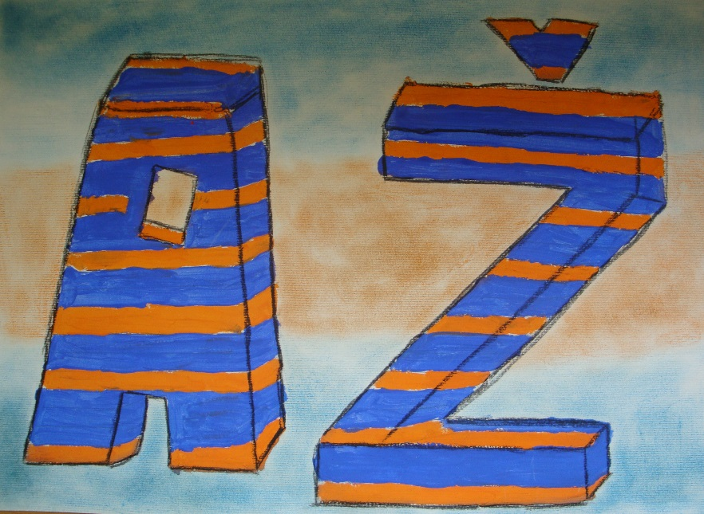

Slika 14: Nejc Draksler 8. a

*Med poletnimi počitnicami bo dovolj časa tudi za izdelavo gobelina. Preizkusi se.*

|  |  |  |  |  |  |  |  |  |  |  |  |  |  |  |  |  |  |  |  |  |  |  |  |  |
| --- | --- | --- | --- | --- | --- | --- | --- | --- | --- | --- | --- | --- | --- | --- | --- | --- | --- | --- | --- | --- | --- | --- | --- | --- |
|  | *GOBELIN* | | | | | | | | | | | | | | | | | | | | | |  | |
|  |  |  |  |  |  |  |  |  |  |  |  |  |  |  |  |  |  |  |  |  |  |  | |
|  |  |  |  |  |  |  |  |  |  |  |  |  |  |  | 2 | 2 |  |  |  |  |  |  | |
|  |  |  |  |  |  |  |  |  |  |  |  |  |  | 1 | 2 | 2 | 2 | 2 |  |  |  |  | |
|  |  |  |  |  |  |  |  |  |  | 1 | 2 |  |  | 2 | 2 | 1 | 2 | 3 | 8 |  |  |  | |
|  |  |  |  |  | 5 | 7 | 7 | 7 | 4 | 2 | 8 | 14 | 15 | 13 | 8 | 4 | 4 | 7 | 7 | 7 | 5 |  | |
|  |  |  |  | 3 |  |  |  |  |  |  |  |  |  |  |  |  |  |  |  |  |  |  | |
|  |  |  |  | 3 |  |  |  |  |  |  |  |  |  |  |  |  |  |  |  |  |  |  | |
|  |  |  |  | 2 |  |  |  |  |  |  |  |  |  |  |  |  |  |  |  |  |  |  | |
|  |  |  | 2 | 2 |  |  |  |  |  |  |  |  |  |  |  |  |  |  |  |  |  |  | |
|  |  |  | 4 | 1 |  |  |  |  |  |  |  |  |  |  |  |  |  |  |  |  |  |  | |
|  |  | 1 | 2 | 1 |  |  |  |  |  |  |  |  |  |  |  |  |  |  |  |  |  |  | |
|  |  |  | 3 | 3 |  |  |  |  |  |  |  |  |  |  |  |  |  |  |  |  |  |  | |
|  |  |  | 3 | 2 |  |  |  |  |  |  |  |  |  |  |  |  |  |  |  |  |  |  | |
|  |  |  | 3 | 2 |  |  |  |  |  |  |  |  |  |  |  |  |  |  |  |  |  |  | |
|  |  |  | 5 | 1 |  |  |  |  |  |  |  |  |  |  |  |  |  |  |  |  |  |  | |
|  |  |  | 9 | 1 |  |  |  |  |  |  |  |  |  |  |  |  |  |  |  |  |  |  | |
|  |  | 2 | 3 | 2 |  |  |  |  |  |  |  |  |  |  |  |  |  |  |  |  |  |  | |
|  |  | 3 | 5 | 3 |  |  |  |  |  |  |  |  |  |  |  |  |  |  |  |  |  |  | |
|  |  | 4 | 5 | 4 |  |  |  |  |  |  |  |  |  |  |  |  |  |  |  |  |  |  | |
|  |  | 4 | 5 | 4 |  |  |  |  |  |  |  |  |  |  |  |  |  |  |  |  |  |  | |
|  |  | 4 | 5 | 4 |  |  |  |  |  |  |  |  |  |  |  |  |  |  |  |  |  |  | |
|  |  | 4 | 7 | 4 |  |  |  |  |  |  |  |  |  |  |  |  |  |  |  |  |  |  | |
|  |  | 4 | 7 | 4 |  |  |  |  |  |  |  |  |  |  |  |  |  |  |  |  |  |  | |
|  |  | 3 | 6 | 3 |  |  |  |  |  |  |  |  |  |  |  |  |  |  |  |  |  |  | |
|  | 1 | 2 | 2 | 1 |  |  |  |  |  |  |  |  |  |  |  |  |  |  |  |  |  |  | |
|  |  |  |  |  |  |  |  |  |  |  |  |  |  |  |  |  |  |  |  |  |  |  | |

**RECEPT**

OSVEŽILNI POLETNI NAPITEK

Za izdelavo napitka potrebujemo:

srednje veliko lubenico  
50 g kokosove moke ali kokosovih kosmičev  
5 dl kokosovega mleka  
1 l vode  
sok ene limone   
polovica ananasa  
ledene kocke

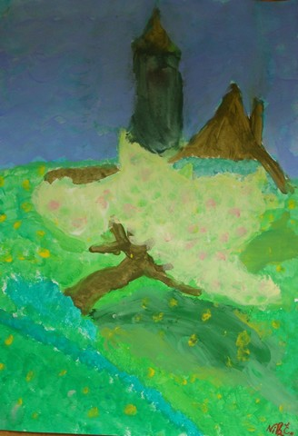  
Meso lubenice zdrobimo z vilicami in odstranimo peške. Nato zdrobimo tudi meso ananasa. V veliki posodi zmešajmo sadje, kokosovo mleko, kokosove kosmiče, limonin sok in vodo. Vse dobro premešajmo in po potrebi dodajmo še sladkor. Napitek postavimo v hladilnik, da se dobro ohladi. Pred serviranjem v širokih kozarcih ohlajeni pijači dodajmo še ledene kocke ali zdrobljen led. Pijača je odlična osvežitev za vroče poletne dni.

Na zdravje!

Slika 15: Nik Čadež 8. a

**SUDOKU**

Navodilo

Celotno mrežo moraš zapolniti s številkami. Paziti moraš, da so v vsaki vrstici vse številke od 1 do 9 in da so v vsakem stolpcu vse številke od 1 do 9 (vsaka natanko enkrat). Tudi v vsakem od devetih večjih kvadratov so vse številke od 1 do 9.

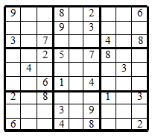

Veliko sreče pri reševanju.